Acta de Consejo Directivo N° 1616/2021.
24 de septiembre de 2021.
ACTA N° 1616/2021
En la ciudad de San Salvador, a las catorce horas con treinta minutos del día veinticuatro de septiembre del año dos mil veintiuno, reunidos los miembros del Consejo Directivo de la CORPORACION SALVADOREÑA DE INVERSIONES, en la Sala de Sesiones de la Corporación, ubicada en Avenida Las Buganvilias, número catorce, Colonia San Francisco, en la ciudad de San Salvador, se establece el quórum con la asistencia de: LICENCIADA VIOLETA ISABEL SACA VIDES, Director Presidente; LICENCIADO RONY HUEZO SERRANO, Director Vicepresidente; INGENIERO ROMEO GUSTAVO CHIQUILLO ESCOBAR, Director Propietario; LICENCIADO RAFAEL ERNESTO BAIRES FUENTES Director Propietario; DOCTORA TERESA DEL CARMEN FLORES DE GUEVARA, en calidad de Director Propietario para esta sesión; LICENCIADO JOSE GERARDO HERNANDEZ RIVERA, Director Suplente; y LICENCIADA EVELYN ESTELA HERRERA MARQUEZ, Director Suplente.

Se da inicio a la presente sesión sobre los siguientes puntos:
- APROBACIÓN DE LA AGENDA.
- LECTURA DEL ACTA ANTERIOR.
- PROPUESTA DE MODIFICACION AL PLAN ESTRATEGICO INSTITUCIONAL 2020-2024.
- PROPUESTA DE PLAN ANUAL OPERATIVO 2022.

DESARROLLO DE LA AGENDA:

- APROBACION DE LA AGENDA.
Se da lectura a la agenda correspondiente a esta sesión, la cual es aprobada por unanimidad por los Directores.
- LECTURA DEL ACTA ANTERIOR.
Se da lectura al Acta 1616 de fecha 17 de septiembre de 2021, la cual se firma en este acto.
- PROPUESTA DE MODIFICACION AL PLAN ESTRATEGICO INSTITUCIONAL 2020-2024.
El Director Presidente somete ha visto bueno del Consejo Directivo la PROPUESTA DE MODIFICACION AL PLAN ESTRATEGICO INSTITUCIONAL 2020-2024, cede la palabra al Licenciado Marcos Alvarado y expone como base legal:
LEY ORGANICA DE CORSAIN
Art. 62 - Son atribuciones de la Asamblea de Gobernadores de la Corporación:
ch) Aprobar sus planes sectoriales y sus planes anuales operativos, a propuesta del Consejo Directivo y facultar a éste para que haga las modificaciones y adiciones necesarias a efecto de alcanzar las metas propuestas
Art. 66.- El Consejo Directivo tendrá las siguientes atribuciones:

- Proponer, a consideración y aprobación de la Asamblea de Gobernadores, los planes anuales operativos, el presupuesto del ejercicio y sus modificaciones, así como los mecanismos de evaluación de dichos planes y presupuesto.
NORMAS TECNICAS DE CONTROL INTERNO ESPECÍFICAS DE LA CORPORACION.
Art.26.- La Administración Superior, dará visto bueno al Plan Estratégico Institucional (PEI) de la Corporación, armonizado con el Plan Quinquenal del Gobierno, el cual deberá estar basado en la misión, visión y valores que condicionan las acciones que se llevarán a cabo para la mejora de las actividades y el desempeño institucional y será aprobado por la Máxima Autoridad.
El Plan Estratégico Institucional, contendrá los objetivos estratégicos de la Corporación basados en la misión, visión y valores que condicionan las acciones que se llevarán a cabo en el quinquenio.
En fecha 04 de diciembre de 2020, mediante acuerdo 2-1594-2020, el Consejo Directivo da su visto bueno al Plan Estratégico Institucional 2020-2024 y autorizó someterlo a aprobación de la Asamblea de Gobernadores.
En fecha 04 de febrero de 2021, mediante acuerdo número dos de Acta número 211, la Asamblea de Gobernadores aprobó el Plan Estratégico Institucional 2020-2024.
PLAN ESTRATEGICO INSTITUCIONAL 2020-2024 (AUTORIZADO)
OBJETIVO ESTRATEGICO - F1
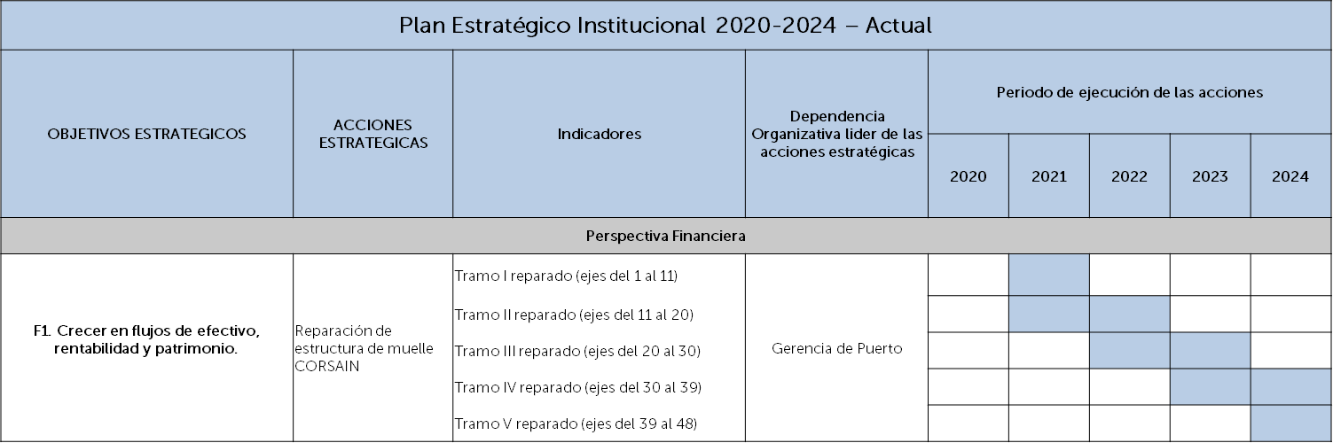
MODIFICACION AL PLAN ESTRATEGICO INSTITUCIONAL 2020-2024.
A partir de que la Asamblea de Gobernadores no aprobó el Presupuesto de Inversiones para el presente ejercicio 2021, que presentó la Administración de la Corporación, por consecuencia debemos modificar los Indicadores de la Acción Estratégica de “Reparación de la Estructura de Muelle CORSAIN”.
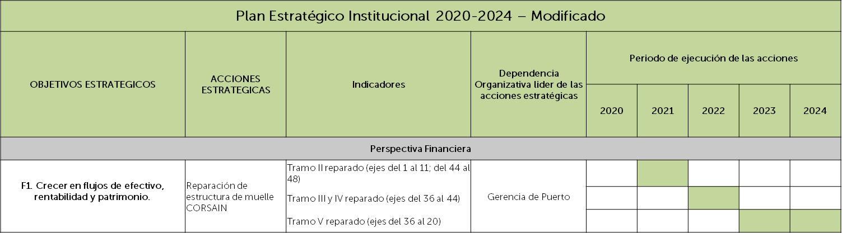
Con esta propuesta para el año 2021 se ha programado de los ejes del 44 al 48, el cual está en ejecución; luego retomar el orden de los ejes 36 al 44 para el año 2022, dejando para los años 2023 y 2024 ejecutar los tramos del 36 al 20.

PLAN ESTRATEGICO INSTITUCIONAL 2020-2024 (AUTORIZADO)
OBJETIVO ESTRATEGICO – P2
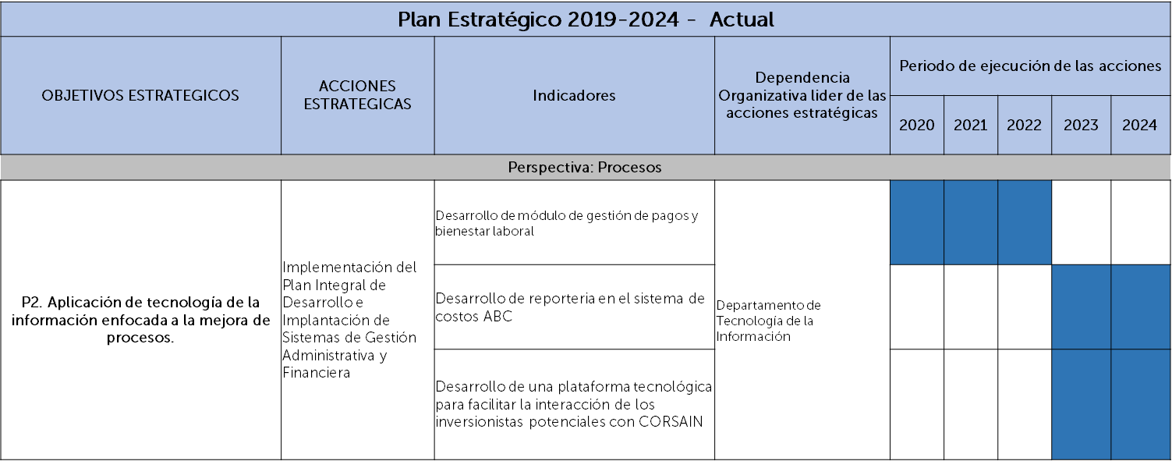
MODIFICACION AL PLAN ESTRATEGICO INSTITUCIONAL 2020-2024.
A partir del requerimiento de la Secretaría de Innovación, sobre la elaboración de un Plan Estratégico de Modernización e Innovación Institucional (PEMII), el cual debe formar parte del Plan Estratégico Institucional, se presenta modificaciones al mismo según el siguiente detalle:
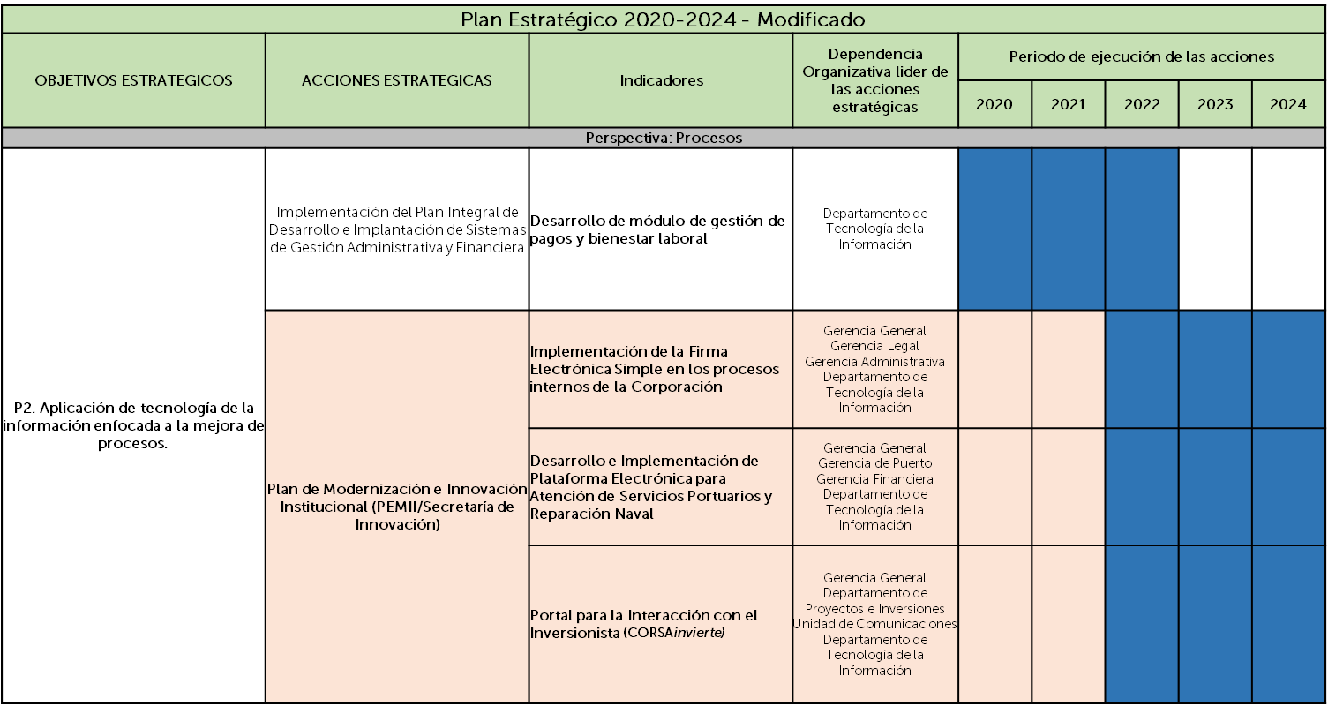
El Consejo Directivo, toma nota de la presentación el cual se agrega al libro de anexos, y ACUERDA:
ACUERDO 1-1616-2021
- Dar visto bueno a las modificaciones del Plan Estratégico Institucional para la Corporación Salvadoreña de Inversiones 2020-2024, difiriendo los indicadores del objetivo estratégico F1. “Reparación de la Estructura de Muelle CORSAIN” por no contar con un presupuesto de Inversiones autorizado.
- Dar visto bueno a las modificaciones del Plan Estratégico Institucional para la Corporación Salvadoreña de Inversiones 2020-2024, modificando el objetivo estratégico P2. Aplicación de tecnología de la información enfocada a la mejora de procesos, para dar seguimiento al

requerimiento de la Secretaría de Innovación, con respecto a la inclusión de un Plan Estratégico de Modernización e Innovación Institucional (PEMII).
- Autorizar a la Directora Presidenta de CORSAIN para que someta a aprobación de la Asamblea de Gobernadores, las modificaciones al Plan Estratégico Institucional de la Corporación Salvadoreña de Inversiones, de conformidad a lo regulado en el Artículo 66 literal a) de la Ley Orgánica de la Corporación y Artículo 26 de las Normas Técnicas de Control Interno Especificas.
- PROPUESTA DE PLAN ANUAL OPERATIVO 2022.
El Director Presidente somete a visto bueno del Consejo Directivo la PROPUESTA DE PLAN ANUAL OPERATIVO 2022, cede la palabra al Licenciado Marcos Alvarado, Gerente Financiero y expone el marco legal así;
LEY ORGANICA DE LA CORPORACION.
Art. 62.- Son atribuciones de la Asamblea de Gobernadores de la Corporación:
ch) Aprobar sus planes sectoriales y sus planes anuales operativos, a propuesta del Consejo Directivo y facultar a este para que haga las modificaciones y adiciones necesarias a efecto de alcanzar las metas propuestas.
Art. 66.- El Consejo Directivo tendrá las siguientes atribuciones:
- Proponer, a consideración y aprobación de la Asamblea de Gobernadores, los planes anuales operativos, el presupuesto del ejercicio y sus modificaciones, así como los mecanismos de evaluación de dichos planes y presupuesto.
NORMAS TECNICAS DE CONTROL INTERNO ESPECÍFICAS DE LA CORPORACION.
El Art. 27 establece: “La Administración Superior, establecerá las acciones estratégicas y las actividades, así como las metas en términos de indicadores y tiempos, para el ejercicio fiscal, que estarán incorporadas en un Plan Anual Operativo (PAO), todo alineado a los objetivos estratégicos y orientadas al cumplimiento de los fines institucionales y será aprobado por la Máxima Autoridad.”
Se expone la misión, visión y valores institucionales de la Corporación, asimismo, se presenta las perspectivas para el PAO, así: Financiera, Inversionistas y Clientes, Procesos y tecnología, Aprendizaje y Crecimiento.
Se presenta para visto bueno del Consejo Directivo los objetivos estratégicos, las acciones estratégicas, indicadores, actividades, tiempo y responsables.
El mecanismo mediante el cual se evaluará el cumplimento de las acciones estratégicas establecidas en este Plan, se encuentra definido en el Procedimiento: Formulación y Seguimiento al Plan Estratégico Institucional y al Plan Anual Operativo.
El Consejo Directivo, toma nota de la presentación el cual se agrega al libro de anexos, y ACUERDA:
ACUERDO 2-1616-2021
- Dar visto bueno al Plan Operativo Anual 2022 para la Corporación Salvadoreña de Inversiones.
- Autorizar a la Directora Presidenta de CORSAIN para que someta a aprobación de la Asamblea de Gobernadores, el Plan el Plan Anual Operativo de la Corporación Salvadoreña de Inversiones, de conformidad a lo regulado en el Artículo 66 literal a) de la Ley Orgánica de la Corporación. y Artículo 27 de las Normas Técnicas de Control Interno Específicas.
- INFORMACIÓN CONFIDENCIAL, ART 24 DE LA LAIP.

No habiendo nada más que hacer constar, se da por finalizada la sesión a las dieciséis horas, del día veinticuatro de septiembre del año dos mil veintiuno.
____________________________  LICDA. VIOLETA ISABEL SACA  DIRECTOR PRESIDENTE | ______________________________  LIC. RONY HUEZO SERRANO DIRECTOR VICEPRESIDENTE
_______________________________  LIC. RAFAEL ERNESTO BAIRES FUENTES  DIRECTOR PROPIETARIO  _______________________________  DRA. TERESA DEL CARMEN FLORES DE GUEVARA  DIRECTOR PROPIETARIO  _________________________________  LICENCIADO JOSE GERARDO HERNANDEZ RIVERA.  DIRECTOR SUPLENTE. | _______________________________  ING. ROMEO GUSTAVO CHIQUILLO ESCOBAR.  DIRECTOR PROPIETARIO  _______________________________  LICDA. EVELYN ESTELA HERRERA MARQUEZ.  DIRECTOR SUPLENTE

